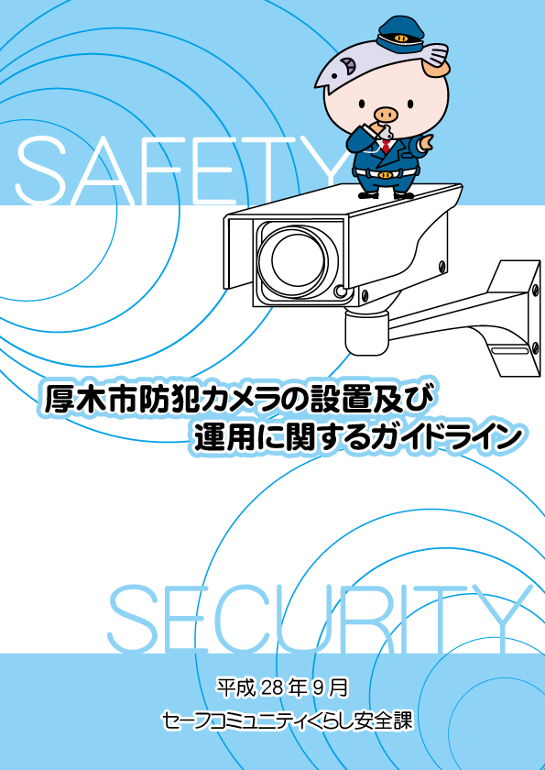

厚木市防犯カメラの設置及び
運用に関するガイドライン（案）

平成28年９月

くらし交通安全課
くらし交通安全課
くらし交通安全課
１ ガイドライン策定の目的

このガイドラインは、防犯カメラの設置及び運用について配慮すべき事項を定めることにより、防犯カメラの有用性とプライバシーの保護との調和を図り、防犯カメラを適切かつ効果的に活用し、厚木市の安心して安全に暮らせるまちづくりを推進することを目的としています。

２ 対象となる防犯カメラ

次の要件を全て満たすカメラが、このガイドラインの対象となります。

(1) 設置目的
主として犯罪の防止を目的に設置されたカメラ
※ 防火、事故防止等を主な目的としたものであっても、犯罪の防止の目的も併せ持つカメラは、対象となります。
※ 設備や装置等の管理、学術研究、報道等を主な目的として設置されたカメラは、対象となりません。

(2) 撮影範囲
次の場所を撮影範囲とすることで、不特定多数の方を撮影するカメラ
ア 道路並びに公園及び広場等
イ 商店街及び繁華街等
ウ 鉄道駅及びバスターミナル等
エ 金融機関及び小売店、百貨店、複合施設等の商業施設等
オ 劇場、映画館、美術館、スポーツ及びレジャー施設並びに観光施設等
カ ホテル及び旅館並びに駐車場等
※ カメラが、不特定多数の方の出入りが想定されないマンション・アパート等の共同住宅、事業所・工場の敷地内等を専ら撮影範囲としている場合は、対象となりません。

(3) 画像を記録媒体（ＨＤＤ、メモリーカード等）に保存する機能を備えたカメラ
※ 録画機能を備えていないカメラは、対象となりません。

３ 防犯カメラの設置及び運用に当たって配慮すべき事項

(1) 設置目的の設定及び目的外利用の禁止
防犯カメラを設置し、又は運用する者（以下｢設置者等｣という。）は、防犯カメラの設置目的を明確に定め、その目的を逸脱した利用を行わないこと。

１
(2) 撮影範囲の限定
防犯カメラで撮影された画像は、その取扱いによってはプライバシーを侵害するおそれがあるため、設置者等は、不必要な画像が撮影されないよう撮影範囲を設定し、設置場所を定めること。

(3) 効果的な設置
設置者等は、防犯に関して専門的な知識を持つ者の助言等に基づき、より犯罪抑止効果が発揮される場所に防犯カメラを設置すること。

(4) 設置の表示
設置者等は、犯罪抑止効果及びプライバシー保護の観点から、誰でも分か
るように、撮影対象区域内又は付近の見やすい場所に、防犯カメラを設置し
ていることを表示すること。
※ 個々の防犯カメラごとに、表示する必要はありません。

(5) 管理責任者の指定
設置者等は、防犯カメラの管理に当たり、適切な画像の取扱い、情報漏えいの防止、画像の適切な保存及び管理等に配慮するため、管理責任者を指定すること。

(6) 操作担当者の指定
ア 設置者等は、管理責任者以外の者が防犯カメラ及びそのモニター、録画装置の操作を行う必要がある場合は、必要に応じて操作担当者を指定することとし、管理責任者及び指定された操作担当者（以下｢管理責任者等｣という。）以外の者による操作は、禁止すること。
イ 操作担当者は、必要最低限の人員とすること。

(7) 設置者等及び管理責任者等の責務
設置者等及び管理責任者等は、プライバシーに十分配慮した取扱いをするため、次の事項を守ること。
ア 撮影された画像を適切に保存し、及び管理等すること。
イ 撮影された画像の利用及び提供を制限すること。
ウ 防犯カメラの設置及び運用に関する苦情や問合せ等に対して、誠実かつ迅速に対応すること。
エ その他防犯カメラの適正な設置及び運用に関し、必要な措置をとること。

(8) 撮影された画像の適正な管理
設置者等及び管理責任者等は、画像のデジタル化並びに記録媒体の小型化及び大容量化が進み、画像の複写及び持ち出しが容易になっていることから、記録された画像の漏えい、滅失、改ざん等を防止するため、次の事項に留意して安全管理対策その他必要な措置を講じること。
２
ア モニター、録画装置及び記録媒体がある場所について、許可した者以外の立入の禁止、施錠等施設の状況に応じて情報漏えい防止措置を講じること。
イ 記録した画像の不必要な複製及び加工を行わないこと。また、ビデオテープ、ＤＶＤ等の記録媒体は、施錠のできる保管庫等に保管し、外部への持ち出し及び転送ができない措置をとること。
ウ 画像の保存期間は、設置目的を達成する範囲内で、必要最小限度の期間（おおむね１か月以内）とすること。ただし、犯罪・事故の捜査等のため特に必要と認めるときは、保存期間を延長することができるものとする。
エ 保存期間を経過した画像は、速やかに消去し、又は上書きによる消去をすること。
オ 記録媒体を処分するときは、破砕又は復元することができない完全な消去等を行い、画像が読み取れない状態にすること。また、処分の日時、方法等を記録しておくこと。
カ 防犯カメラの構成機器をインターネットに接続し、又は無線を利用して運用する場合は、情報漏えい防止措置に特に配慮すること。

(9) 撮影された画像の利用及び提供の制限
ア プライバシー保護のため、画像の第三者への閲覧又は提供は、次の場合を除き禁止とすること。
(ｱ) 法令に基づく場合
ａ 刑事訴訟法（昭和23年法律第131号）第197条第２項に基づく捜査機関からの照会
ｂ 民事訴訟法（平成８年法律第109号）第233条に基づく裁判所からの文書提出命令
ｃ 弁護士法（昭和24年法律第205号）第23条の２第２項に基づく弁護士会からの照会
ｄ 刑事訴訟法に基づく捜索・差押許可状等裁判官が発行する令状がある場合
(ｲ) 市民等の生命、身体又は財産の安全の確保その他公共の利益のために必要とされる場合で、警察、県及び市等行政機関からの要請がある場合
ａ 行方不明者の安否確認をするとき。
ｂ 災害発生時に被害状況について情報提供するとき。
ｃ 公共の財産が破損、汚損及び盗難等にあったとき。
ｄ 法令に違反する行為が行われたとき。
イ ア(ｱ)又は(ｲ)に該当し、画像を第三者に閲覧させ、又は提供する場合は、提供等の必要性を十分検討すること。
ウ 第三者に画像の提供等をしたときは、提供等の相手の氏名、日時、理由及び画像の内容を記録することとし、画像の提供等を求めた者に身分証明書の提出を求める等により身元確認を行うこと。
３
(10) 秘密の保持
設置者等及び管理責任者等は、防犯カメラの管理及び運用を通じて知り得た情報を漏えいし、又は不当な目的のために使用してはならないものとし、その職でなくなった後においても同様とすること。

(11) 個人情報保護法及び厚木市個人情報保護条例の遵守
記録媒体に記録された画像については、個人情報に該当する可能性があるため、このガイドラインのほか、個人情報の保護に関する法律（平成15年法律第57号）及び厚木市個人情報保護条例（平成16年厚木市条例第11号）に基づき、適正に取り扱うこと。

(12) 保守点検等
設置者等及び管理責任者等は、防犯カメラの機能維持のため、定期的に保守点検を行うとともに、パソコン等で防犯カメラの画像を取り扱う場合は、最新のウィルス対策ソフトを導入する等セキュリティ対策に十分配慮すること。

(13) 業務の委託
設置者等は、防犯カメラの設置、施設管理業務及び警備業務を委託する場合は、４に定める設置及び運営要領の遵守を委託契約の条件とする等適正な設置及び運用を徹底すること。

４ 設置・運用要領の作成及び適正な運用

設置者等又は管理責任者等は、このガイドラインに基づき、利用目的及び利用形態に合わせて設置及び運用要領を策定し、防犯カメラの適切な設置及び運用が図られるよう努めること。

４

○○地域（地区）防犯カメラの設置及び運用要領

（目的）
第１条 この要領は、○○が△△地域に、犯罪の防止を目的として設置する防犯カメラの設置及び運用について、必要な事項を定めることにより、個人のプライバシー保護に配慮した適切な管理運用を行うことを目的とする。

（設置場所、撮影範囲等）
第２条 防犯カメラは、△△地域の□□に設置し、◇◇の公道を撮影範囲とする。
（防犯カメラの設置場所及び撮影範囲は、別紙配置図のとおりとし、△△地域に◇台を設置する。（配置図には、防犯カメラの設置箇所、撮影範囲を表示する。））
２ 防犯カメラ設置場所の見やすい位置に「防犯カメラ作動中」と記載した表示板を掲示するものとする。

（管理責任者等の指定）
第３条 防犯カメラの適正な設置及び運用を図るため、管理責任者を指定するものとする。
２ 管理責任者は、(団体・職・氏名を記載)をもって充てる。
３ 管理責任者は、必要に応じて、防犯カメラ及びそのモニター並びに録画装置の操作を行う担当者を指定するものとする。
４ 防犯カメラの操作担当者は、(団体・職・氏名を記載)をもって充てる。
５ 管理責任者及び操作担当者以外の者による防犯カメラ及びそのモニター並びに録画装置の操作は、禁止するものとする。

（画像の管理）
第４条 記録（録画）した画像の漏えい、滅失、き損、改ざん等を防止するため、次に掲げる措置を講じるものとする。
(1) 画像の保管場所は、○○○とし、記録媒体は、施錠のできる保管庫等に保管し、外部への持ち出し及び転送を禁止すること。
(2) 画像の保存期間は、△△とすること。ただし、特に必要と認められるときは、保存期間を延長することができるものとする。
(3) 画像の消去は、初期化又は上書きにより行うものとし、記録媒体を処分するときは、破砕又は復元することができない完全な消去等を行い、画像が読み取れない状態にするものとすること。

５

（撮影された画像の利用及び提供の制限）
第５条 プライバシー保護のため、画像を第三者に閲覧させ、又は提供することを禁止すること。ただし、次に掲げる場合は、必要性を判断した上で、画像の提供をできるものとし、管理責任者（又は設置者）の許可を得た上で、提供することができる。
(1) 法令に基づく場合
(2) 捜査機関等から犯罪・事故の捜査等のため情報提供を求められた場合
(3) 人の生命、身体又は財産に対する差し迫った危険があり、緊急の必要性が
ある場合

（苦情処理）
第６条 管理責任者は、苦情や問合せに誠実かつ迅速に対応するものとする。

（保守点検）
第７条 管理責任者は、防犯カメラの機能の維持のため、 定期的に保守点検を行うものとする。

附 則
この要領は、平成○○年○○月○○日から施行する。

６
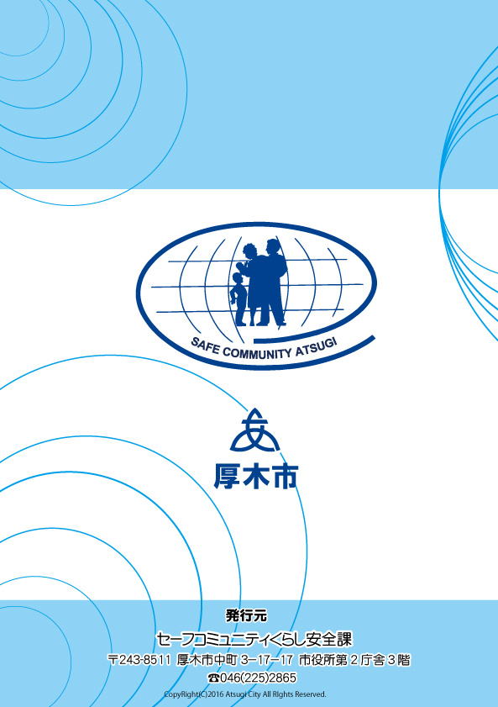

☎０４６（２２５）２１４８
平成28年９月作成
〒243-8511 厚木市中町3-17-17 市役所第2庁舎3階
くらし交通安全課
くらし交通安全課
くらし交通安全課
発行元
発行元
発行元

℡ (046)225-2148

